传入文件路径地址,调用get94FileDate()函数,如图：

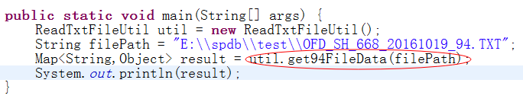

得到返回结果集Map<String,Object>:

对应key及含义：

totalAmount ：申购交易总金额 (BigDecimal)

successAmount ： 申购交易成功金额 (BigDecimal)

failAmount ： 申购交易失败金额 (BigDecimal)

successList ： 申购交易成功数据明细 (List<Map<String,Object>>)

failList ：申购交易失败数据明细 (List<Map<String,Object>>)

totalList ： 申购交易数据明细 (List<Map<String,Object>>)

数据明细集合对应key及含义:

|  |  |  |  |
| --- | --- | --- | --- |
| APPSHEETSERIALNO | A | 24 | 申请单编号 |
| CURRENCYTYPE | A | 3 | RMB(156) |
| FUNDCODE | A | 6 | 基金代码 |
| TRANSACTIONDATE | A | 8 | 交易发生日期 |
| TRANSACTIONTIME | A | 6 | 交易发生时间 |
| TRANSACTIONACCOUNTID | A | 17 | 投资人基金交易帐号 |
| DISTRIBUTORCODE | A | 9 | 销售人代码 |
| APPLICATIONAMOUNT | A | 16(两位小数) | 申请金额 |
| BUSINESSCODE | A | 3 | 业务代码 |
| TAACCOUNTID | A | 12 | 投资人基金帐号 |
| TREQUESTNO | A | 20 | 交易申请内部编号 |
| RETURNCODE | A | 4 | 交易返回代码 |
| RETURNMSG | A | 120 | 交易返回信息 |